LCD显示流程
发布来源： 发布时间：2010-3-3 8:46:36

在系统初始化后，首先是对LCD控制寄存器及地址寄存器进行改写，设置一些LCD的参数，配置Buffer的起始地址和Buffer大小等一些参数；然后是清屏，最后是显示。
经过显示速度测试实现与LCD的速度匹配后，就可以实现对液晶的初始化、清屏和显示等操作了，而实现这些操作最基本的函数是对液晶控制器指令的操作函数，其显示实现过程如图所示。这些操作主要功能如下：
（1）LCD初始化。主要包括对控制器的显示频率、显示行数及显示缓冲区地址的设置。
（2）LCD清屏。由于系统上电时，显示缓冲区的数据是不固定的，显示出乱码；因此在液晶显示操作之前应将缓冲区清零。
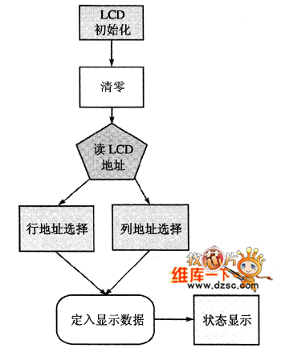

图 LCD显示实现过程
（3）数据显示。液晶初始化结束后，系统将采集来的信号通过处理后用文字、图形等显示到LCD上。

